 |  | Vastaus
1. | 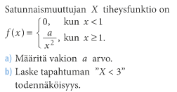 | a) $a≥0$  ja a = 1  b) 2/3 = 0,667
2. | 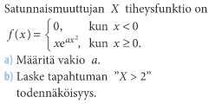  a) Huom! kun a < 0 niin $e^{ax^{2}}→0, kun x→∞$ | a) a=-1/2  b) 1/e^2 = 0,135
3. | 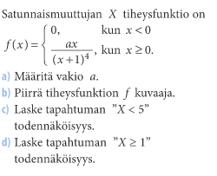 | a) a=6  c) 25/27 = 0,926  d) ½ = 0,5

